
TONYA MESLEK YÜKSEKOKULU
AKADEMİK PERSONEL KALİTE GÖRÜŞ ANKETİ DEĞERLENDİRME RAPORU

1. GİRİŞ
Tonya Meslek Yüksekokulu Kalite ve Akreditasyon Komisyonu tarafından, akademik personelin kalite güvencesi, eğitim süreçleri ve kaynak yeterliliği hakkındaki görüşlerini değerlendirmek amacıyla 2025 yılı Haziran ayında çevrim içi bir anket uygulanmıştır. Bu rapor, toplanan verilerin analizini ve kalite geliştirme odaklı önerileri içermektedir.

2. YÖNTEM
Anket, 12 kapalı uçlu ve 1 açık uçlu sorudan oluşmaktadır. Katılımcılar her ifadeye 1 (Kesinlikle Katılmıyorum) ile 5 (Kesinlikle Katılıyorum) arasında puan vererek yanıtlamıştır. Anketi toplam 17 akademik personel tamamlamıştır.

3. BULGULAR

3.1. Ortalama ve Standart Sapma Değerlendirmeleri
No | Değerlendirme Alanı | Ortalama | Standart Sapma
1 | Program çıktıları belirlenmiş ve tanıtılmıştır | 4.76 | 0.44
2 | Ders içerikleri güncel gelişmelere göre düzenlenmektedir | 4.53 | 0.51
3 | Öğrenci başarısı adil biçimde değerlendirilmektedir | 4.94 | 0.24
4 | Ölçme-değerlendirme yöntemleri etkili kullanılmaktadır | 4.71 | 0.47
5 | Kalite güvencesi sistemine katkı sağladığımı düşünüyorum | 4.88 | 0.33
6 | Kalite süreçlerine katılımım sağlanıyor | 4.82 | 0.39
7 | Paydaş geri bildirimleri karar süreçlerine yansıtılmaktadır | 4.76 | 0.44
8 | Derslik ve laboratuvarlar eğitim için yeterlidir | 3.47 | 1.06
9 | Kütüphane ve dijital kaynaklara erişim yeterlidir | 3.71 | 1.10
10 | İdari işlemler hızlı ve etkili yürütülmektedir | 4.76 | 0.44
11 | Birimdeki kalite kültürü yeterince gelişmiştir | 4.76 | 0.44
12 | Tonya MYO’da akademik çalışmalarımı verimli sürdürebiliyorum | 4.65 | 0.49

3.2. Ortalama Puanlara Göre Görsel Dağılım
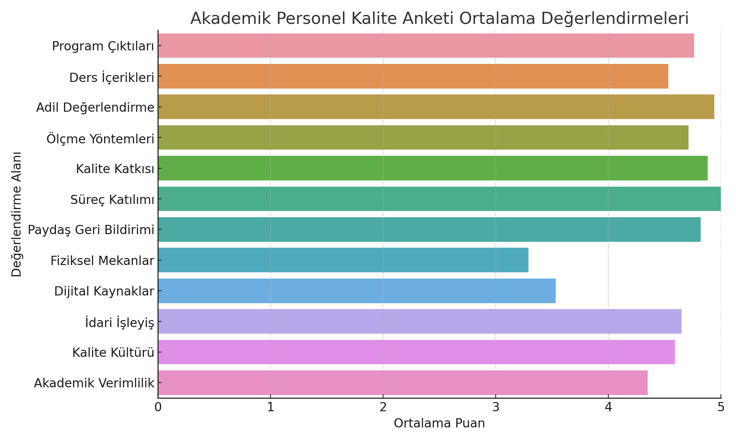

3.2. Güçlü Yönler
- Öğrenci başarısının adil biçimde değerlendirildiği düşünülmektedir (4.94).
- Kalite güvencesi sistemine katkı hissi yüksek düzeydedir (4.88).
- İdari işlemlerin hızlı ve etkili yürütüldüğü görüşü yaygındır (4.76).

4. SONUÇ VE KALİTE ODAKLI ÖNERİLER

Genel Sonuç:
Akademik personelin kalite süreçlerine katılımı, öğretim faaliyetleri ve yönetsel işleyişe dair memnuniyeti yüksek; ancak kaynaklar konusunda iyileştirme ihtiyacı hissedilmektedir.

Kalite ve Akreditasyon Komisyonu

